Charte graphique

Institution de la Recherche et de l'Enseignement

Supérieur Agricoles

Octobre 2014

Adresse: 30, Rue Alain Savary -1002 Tunis Belvédère -TUNISIE Email : bo.iresa@iresa.agrinet.tn - Web: www.iresa.agrinet.tn
Téléphone : (00 216) 71 798 244 Fax : (00 216) 71 796 170

1

2

Charte graphique

Conçue afin de garantir une cohérence de l’identité visuelle de l’Institution de la Recherche et de l’Enseignement Supérieur Agricoles (IRESA) et une homogénéité de ses productions graphiques, cette charte présente l’ensemble des principes à respecter et des éléments à intégrer, pour développer une communication forte, lisible et durable.

Composition et concept
Le logotype de l’IRESA est un symbole ouvert, équilibré et dynamique.
A travers un traitement graphique moderne, il évoque la forme générale d’une porte, signe d’innovation et d’ouverture. Il évoque aussi la forme d’une goutte d’eau, signe de vie.
Les formes évoquent le mouvement, signe de dynamisme.
Le caractère rigoureux de la police utilisée renforce la stabilité de l’ensemble.
Les concepts utilisés sont détaillés ci-dessous :

1- L’alliance des formes et des couleurs constitue un cocktail tonique et équilibré.
2- "la feuille" qui fait référence à deux concepts : La nature et l’enseignement
et au savoir car sa forme ressemble à celle d’une plume.
3- La présence de l’espace blanc (qui semble être un pont), émet un message de convivialité renforcée par l’ouverture à la communication et aux échanges.
4- Les couleurs sont vives, rafraîchissantes et apaisantes, elles mettent en évidence les valeurs de dynamisme et de mouvement. Elles sont inspirées de notre environnement.
- La couleur bleue, couleur de l'eau et étroitement liée à la sagesse.
- la couleur verte signifie à la fois la nature, la connaissance et en même temps
la science et l’espérance,
- le blanc qui symbolise la lumière et le progrès,
- la couleur jaune qui est une couleur très vive qui symbolise des valeurs comme l’intelligence, l’énergie, la tonicité et le dynamisme. Elle fait aussi référence à la terre et à l’opulence.

3









4





5

6








8

9



10

11

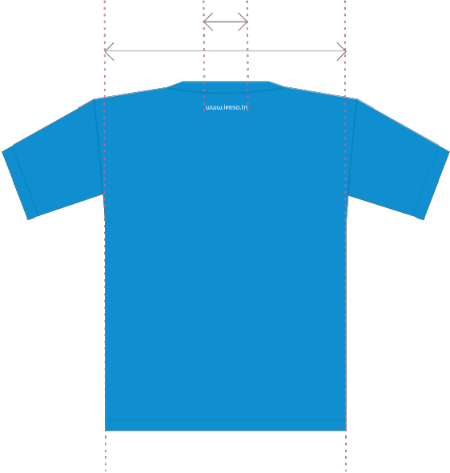

12

